Om tijdzones te kunnen koppelen dien je bij tools -> extended functions (wachtwoord 5678)

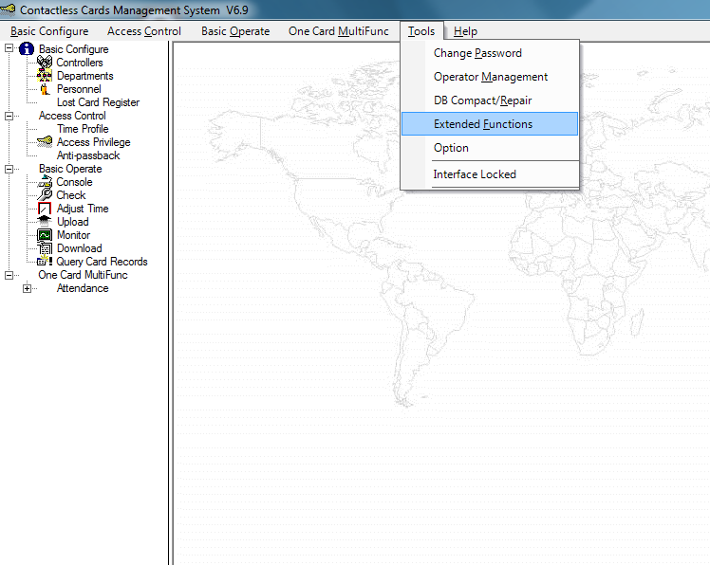

Dan komt er een scherm tevoorschijn en dan kun je bij verschillende tabbladen functies aanvinken.

Bij normal:

* activate time profile
* Remote controle opening door
* Set door state

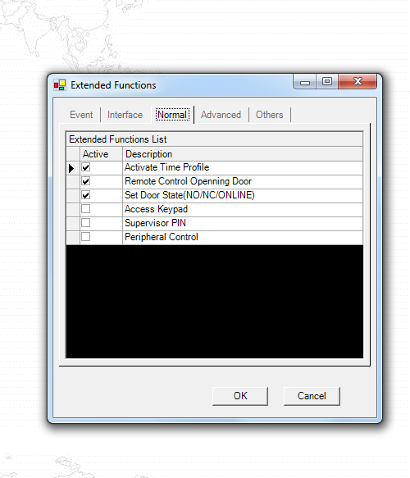

Bij advanced:

* Anti pass back

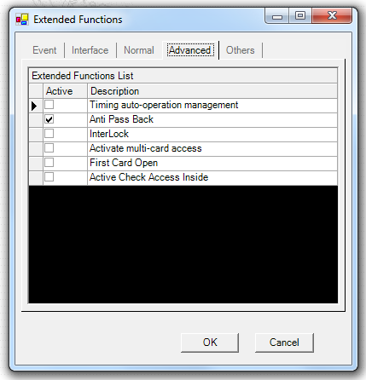

Nu kun je bij time profile diverse tijdzones aanmaken en koppelen aan gebruikers

